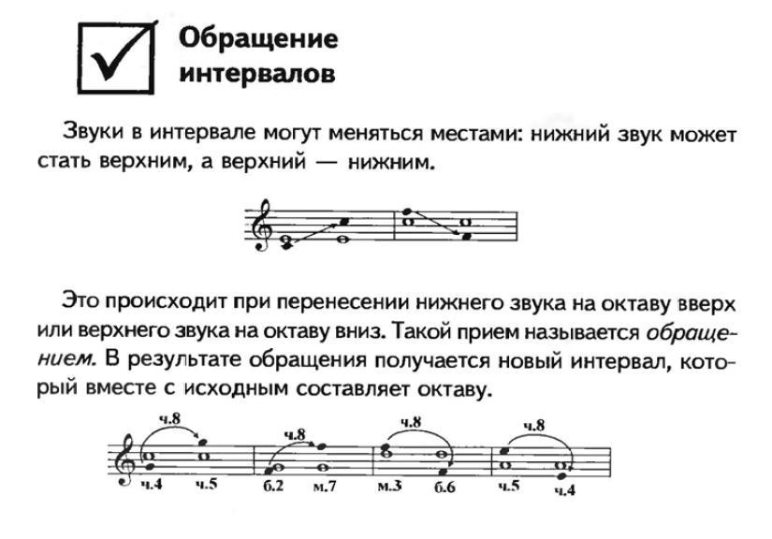
2 класс по 5летней программе (среда 14.00) СОЛЬФЕДЖИО
Повторение:

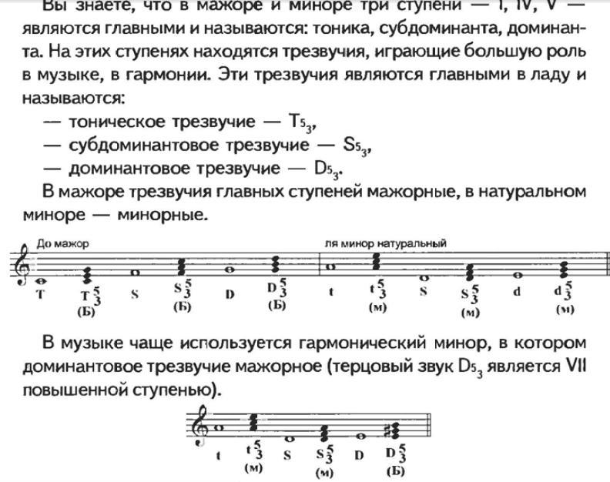

ТРЕЗВУЧИЯ В ЛАДУ:

Новая тема:
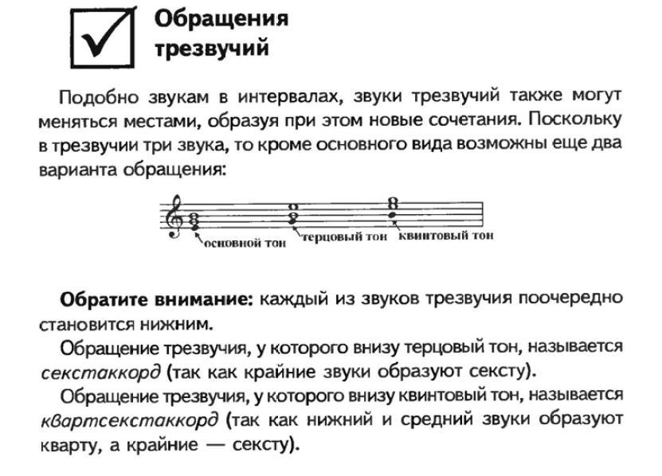

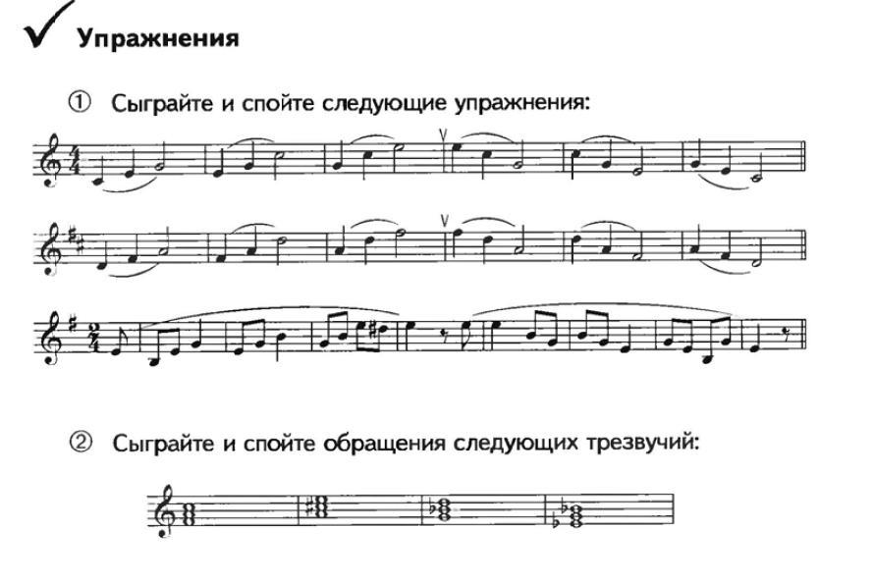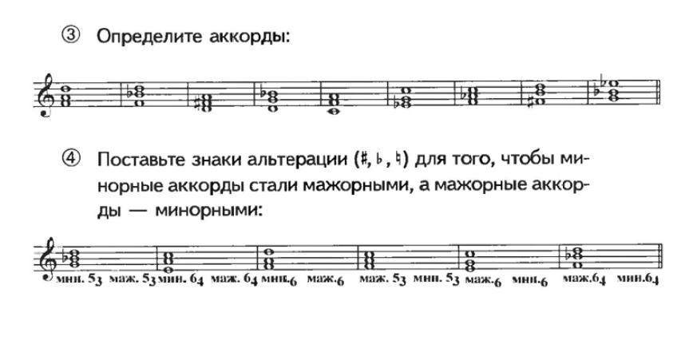
В Рабочей тетради стр.21 номера 4,5, 6,7
МУЗЛИТЕРАТУРА: Слушать по ссылкам:
https://youtu.be/Mrf24TJ_Fks
https://youtu.be/ogAtDMkJlUc
https://youtu.be/MOYKIwUkg-c
https://youtu.be/NsWKz2XK8YA
Читать учебник: Биография В.А.Моцарта, Творческий путь.

